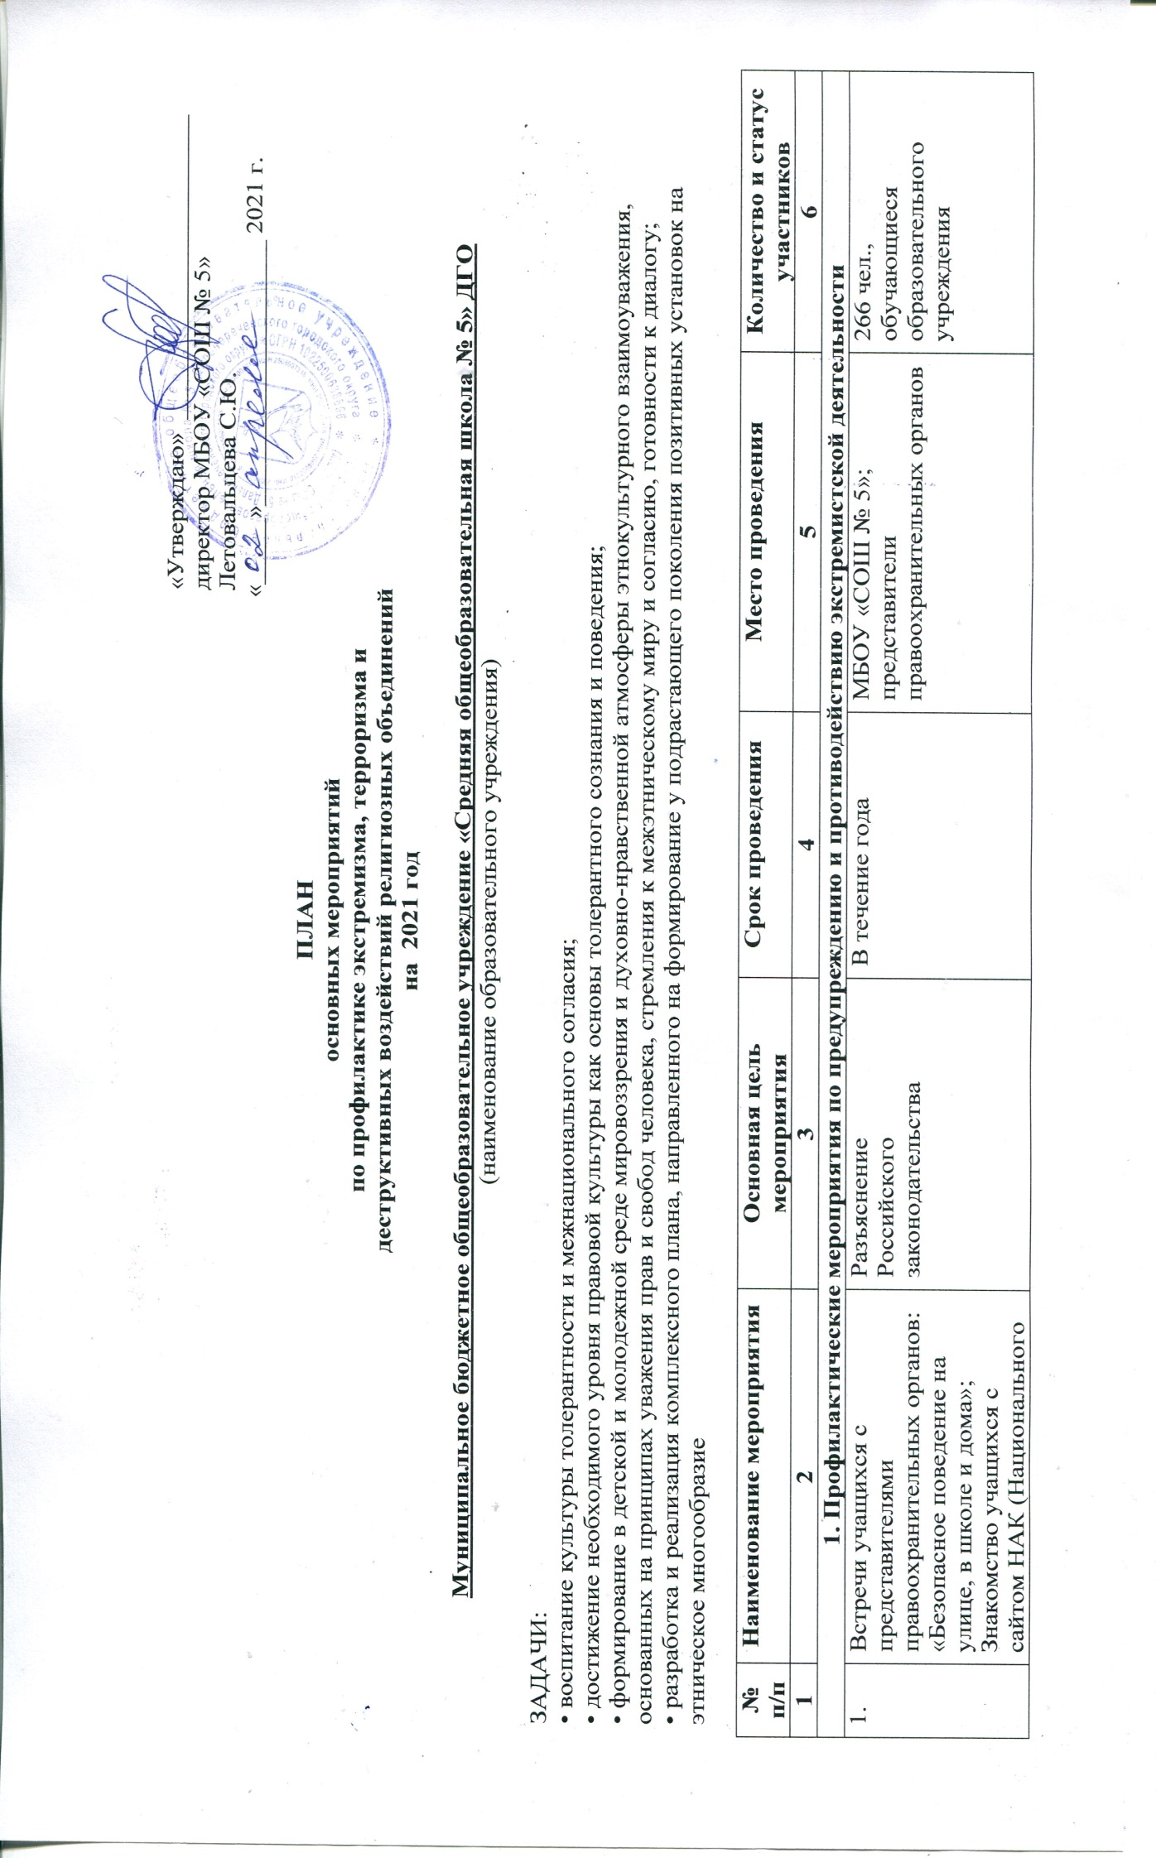 «Утверждаю» _______________________
директор МБОУ «СОШ № 5»
Летовальцева С.Ю.
«_____»____________________ 2021 г.

ПЛАН
основных мероприятий
по профилактике экстремизма, терроризма и
деструктивных воздействий религиозных объединений
на 2021 год

Муниципальное бюджетное общеобразовательное учреждение «Средняя общеобразовательная школа № 5» ДГО
(наименование образовательного учреждения)

ЗАДАЧИ:
• воспитание культуры толерантности и межнационального согласия;
• достижение необходимого уровня правовой культуры как основы толерантного сознания и поведения;
• формирование в детской и молодежной среде мировоззрения и духовно-нравственной атмосферы этнокультурного взаимоуважения, основанных на принципах уважения прав и свобод человека, стремления к межэтническому миру и согласию, готовности к диалогу;
• разработка и реализация комплексного плана, направленного на формирование у подрастающего поколения позитивных установок на этническое многообразие

№ п/п | Наименование мероприятия | Основная цель мероприятия | Срок проведения | Место проведения | Количество и статус участников
1 | 2 | 3 | 4 | 5 | 6
1. Профилактические мероприятия по предупреждению и противодействию экстремистской деятельности
1. | Встречи учащихся с представителями правоохранительных органов: «Безопасное поведение на улице, в школе и дома»; Знакомство учащихся с сайтом НАК (Национального антитеррористического комитета) | Разъяснение Российского законодательства | В течение года | МБОУ «СОШ № 5»;  представители правоохранительных органов | 266 чел., обучающиеся образовательного учреждения
2. | Обновление тематических информационных стендов «Мир без насилия»; «Профилактика терроризма» | Обеспечение охраны жизни и здоровья обучающихся, персонала образовательного учреждения | Сентябрь 2021 г. | МБОУ «СОШ № 5» | 5 чел., администрация образовательного учреждения
3. | Проведение мероприятий:  1) 2.04.- день единения народов;  2) 12.06.- день России;  3) мероприятия, посвященные Дню Конституции;  4) 11.07. – всемирный день народонаселения;  5) 03.09.- день солидарности в борьбе с терроризмом;  6) 24.10. - «Международный день Организации Объединенных Наций»;  7) 25.10. - единый Информационный день «Наша безопасность»;  7) 16.11 – международный день толерантности | Повышение устойчивости к этническим, религиозным и политическим конфликтам; привитие правовой грамотности, чувства гражданственности и ответственности | В течение года | МБОУ «СОШ № 5»;  представители правоохранительных органов | 18 чел.- классные руководители, заместитель директора по воспитательной работе
4. | Конкурс плакатов «Терроризм не имеет границ»  Конкурс рисунка на асфальте  «Мы дети одной планеты»  Конкурс рисунков  «Я. Ты. Мы»  Конкурс на лучшую памятку  «Будьте бдительны!»  Конкурс социальной рекламы «Скажем экстремизму нет» | Привлечь внимание детей к теме толерантного отношения к другим национальностям, стимулировать творческую деятельность детей на гуманистической основе | Сентябрь  Сентябрь  Май | МБОУ «СОШ № 5» | 266 чел.,  обучающиеся
5. | Классные часы «Действия при угрозе террористического акта»; «Правила поведения и порядок действий, если вас захватили в заложники;  психологический урок-тренинг «Я и экстремальная ситуация»; игра-тренинг «Действия при обнаружении предмета, похожего на взрывное устройство» | Сформировать у обучающихся более широкий кругозор познаний, заложить в их мировоззрение интерес к происходящему вокруг | В течение года | МБОУ «СОШ № 5»;  представители правоохранительных органов | 266 чел., обучающиеся образовательного учреждения
6. | Круглый стол «Школа – территория безопасности» | Формирование социальной активности подростков | Декабрь | МБОУ «СОШ № 5»;  представители правоохранительных органов | 29 чел., обучающиеся старшего звена
7. | Игровая площадка «Ценности, объединяющие мир» | Формирование социальной активности подростков | Апрель | МБОУ «СОШ № 5»;  представители правоохранительных органов | 29 чел., обучающиеся старшего звена
8. | Размещение на сайте школы плана мероприятий по профилактике экстремизма в молодежной среде на 2021 учебный год | Повышение ответственности за безопасность каждого учащегося | Январь | МБОУ «СОШ № 5» | 1 чел., учитель информатики
9. | Педагогический совет по теме: «Прямые и косвенные признаки вовлечения в субкультуру АУЕ» | Повышение ответственности за безопасность каждого учащегося | Май - сентябрь | МБОУ «СОШ № 5»;  представители правоохранительных органов | 28 чел., педагоги
10. | Совещание классных руководителей «О предотвращении «колумбайна» («скулшутинга») в образовательных организациях» | Повышение ответственности за безопасность каждого учащегося | Сентябрь- ноябрь | МБОУ «СОШ № 5»;  представители правоохранительных органов | 18 чел., педагоги
11. | Родительский всеобуч: «Что должны знать родители о Скулшутинге»,  «Дети-убийцы. Как подростки вовлекаются в скулшутинг» | Проведение разъяснительной работы среди родителей | Сентябрь- ноябрь | МБОУ «СОШ № 5» | 266 чел., родители обучающихся
2. Мероприятия по формированию навыков антитеррористического поведения учащихся
1. | Инструктивные беседы «Ответственность и самоконтроль» | Обучение учащихся, выработка практических навыков поведения в образовательном учреждении | Каждую четверть | МБОУ «СОШ № 5»;  представители правоохранительных органов | 266 чел., обучающиеся образовательного учреждения
2. | Беседа «Мы – дежурный класс» | Формирование у учащихся устойчивых навыков соблюдения и выполнения правил безопасного поведения | Дежурство классов по графику | МБОУ «СОШ № 5» | 115 чел., обучающиеся среднего и старшего звена
3. | Беседа «Основы безопасного поведения во время классных, школьных мероприятий» | Совершенствование форм и методов пропаганды правил безопасности жизнедеятельности | По графику мероприятий | МБОУ «СОШ № 5» | 266 чел., обучающиеся образовательного учреждения
4. | Беседы в рамках занятий по ОБЖ о терроризме и экстремизме | Совершенствование форм и методов пропаганды правил безопасности жизнедеятельности | В течение года | МБОУ «СОШ № 5» | 266 чел., обучающиеся образовательного учреждения
5. | Беседы с учащимися начального и среднего звена по действиям дома, в школе, в общественном месте при получении сигнала по телефону либо живым голосом о террористическом акте. | Обучение учащихся, выработка практических навыков поведения в чрезвычайных ситуациях | 1 раз в четверть | МБОУ «СОШ № 5»;  представители правоохранительных органов | 151 чел.,  обучающиеся начального звена
6. | Проведение тренировки по эвакуации учащихся и персонала школы | Обучение учащихся правилам поведения в случае совершения актов террористического, экстремистского характера | 1 раз в четверть | МБОУ «СОШ № 5»;  представители правоохранительных органов | 306 чел., обучающиеся, сотрудники и педагогические работники образовательного учреждения
7. | Лекторий для родителей, родительские собрания: «Безопасность вашего ребенка в школе и дома. Безопасность во время каникул», «Угрозы в сети Интернет»,  проведение анкетирования по профилактике экстремизма и терроризма среди педагогов, учащихся и родителей «Понятия террор и терроризм»,  лекции «Подростковая агрессивность: как себя вести, чтобы не было беды» | Проведение разъяснительной работы среди родителей обучающихся о возможной угрозе жизни и здоровью при терактах | Ноябрь | МБОУ «СОШ № 5»;  представители правоохранительных органов | 266 чел., родители обучающихся
8. | Классные часы:  1. Что такое АУЕ и почему его запретили?  2. Какие цели преследует АУЕ?  3. АУЕ- движение или субкультура?  4. Почему идут в АУЕ?  5. Кто такие «колумбайнеры», и как школе с ними бороться?  6.Субкультура "Колумбайн". Что это такое?  7. Скулшутинг и «Колумбайн» по-русски. | Обучение учащихся, выработка навыков поведения | 1 раз в четверть | МБОУ «СОШ № 5»;  представители правоохранительных органов | 266 чел., обучающиеся
9. | Распространение листовок «Будьте бдительны!» (общественная акция) | Ознакомление с правилами поведения в случае угрозы террористического акта | Июнь-июль | МБОУ «СОШ № 5»,  с. Лазо | 10-15 чел., обучающиеся старшего звена
10. | Заседание МО классных руководителей по теме  «Профилактика экстремизма и асоциального поведения среди учащихся» | Решение проблемы формирования толерантности у детей | Сентябрь  Январь | МБОУ «СОШ № 5» | 18 чел., классные руководители
3. Мероприятия по антитеррористической защищенности объектов образования
1. | Инструктаж по противодействию экстремизму, терроризму | Повышение ответственности за безопасность каждого учащегося | 1 раз в полугодие | МБОУ «СОШ № 5»;  представители правоохранительных органов | 40 чел., сотрудники и педагогические работники образовательного учреждения
2. | Изучение документов на заседании педагогического совета:  - Федеральный Закон РФ «О противодействии терроризму» от 06.03.2006 г. № 35-ФЗ;  -постановление Правительства  РФ «О мерах по реализации  Федерального Закона «О противодействии терроризму» от 06.06.2007 г. № 352;  - Федеральный Закон № 114-ФЗ от 25.07.2002 года «О противодействии экстремистской деятельности»;  -Стратегия национальной  Безопасности Российской  Федерации, утвержденная Указом Президента Российской Федерации от 31.12.2015 № 683;  - Стратегия противодействия экстремизму в Российской Федерации до 2025 года, утвержденная Президентом Российской Федерации от  28.11.2014 (Пр-2753) | Проведение разъяснительной работы среди работников образовательной организации о возможной угрозе жизни и здоровью при терактах | Октябрь | МБОУ «СОШ № 5» | 40 чел., сотрудники и педагогические работники образовательного учреждения
3. | Усиление пропускного режима в общеобразовательном учреждении | Контроль над посещением образовательного учреждения посторонними лицами | Ежедневно | МБОУ «СОШ № 5» | 10 чел., сотрудники  образовательного учреждения
4. | Обход здания и прилегающей территории образовательного учреждения | Предотвращение проникновения посторонних лиц на территорию образовательного учреждения | Ежедневно | МБОУ «СОШ № 5» | 10 чел., сотрудники  образовательного учреждения
5. | Проверка персональных компьютеров и возможности доступа учащихся к электронным ресурсам в сети Интернет, содержащих информацию, несовместимую с задачами обучения | Организация мер по исключению доступа  учащихся к ресурсам сети Интернет, содержащим информацию,  несовместимую с задачами образования и воспитания учащихся | 1 раз в четверть | МБОУ «СОШ № 5» | 3 чел., учителя информатики
6. | Проверка фондов школьной библиотеки на наличие религиозной литературы | Недопущение комплектования библиотечно-информационного фонда  изданиями, входящими в «Федеральный список экстремистских и религиозных материалов» | Сентябрь | МБОУ «СОШ № 5» | 5 чел., школьный библиотекарь, администрация школы
7. | Распространение памяток, методических инструкций по противодействию терроризму и экстремизму | Повышение ответственности за безопасность каждого учащегося | 1 раз в четверть | МБОУ «СОШ № 5»;  представители правоохранительных органов | 5 чел., администрация образовательного учреждения

